**1. Bellman Ford algorithm provides solutions for __________ problems.**

a) All pair shortest path

b) Sorting

c) Network flow

d) Single source shortest path

**Explanation:** Bellman-Ford অ্যালগরিদমটি একটি নির্দিষ্ট source নোড থেকে গ্রাফের সকল নোডের মধ্যে shortest path নির্ণয়ের জন্য ব্যবহৃত হয়। এটি single source shortest path সমস্যার সমাধান করে এবং negative weight cycle থাকলেও কাজ করতে পারে।

**2. What is the running time of Bellman Ford Algorithm?**

a) O(V)

b) O(V2)

c) O(ElogV)

d) O(VE)

**Explanation:** Bellman-Ford অ্যালগরিদমটি V-1 বার লুপ চালিয়ে সব এজ (E) আপডেট করে। প্রতিটি iteration-এ সকল এজকে আপডেট করতে O(E) সময় লাগে। ফলে, মোট O(VE) সময় প্রয়োজন, যেখানে V হলো নোডের সংখ্যা এবং E হলো এজের সংখ্যা।

**3. How many times the for loop in the Bellman Ford Algorithm gets executed?**

a) V times

b) V-1

c) E

d) E-1

**Explanation:** Bellman-Ford অ্যালগরিদমটি V-1 বার সব এজ (E) আপডেট করে, যেখানে V হলো গ্রাফের মোট নোড সংখ্যা। কারণ, একটি গ্রাফে V-1 সংখ্যক এজ আপডেট করলেই shortest path নিশ্চিত করা যায়। যদি আরও একটি iteration চালিয়ে পরিবর্তন পাওয়া যায়, তাহলে গ্রাফে negative weight cycle রয়েছে।

**4. How many times does the for loop execute in the Bellman-Ford Algorithm for detecting a negative weight cycle?**

a) V times

b) V-1 times

c) E times

d) E-1 times

**Explanation:** Bellman-Ford অ্যালগরিদমের প্রথম (V-1) বার লুপ চালিয়ে shortest path আপডেট করা হয়। এরপর Vth iteration-এ আবার সব এজ রিল্যাক্স (relax) করে চেক করা হয় যে, কোনো ওজন কমছে কিনা। যদি Vth iteration-এও কোনো পরিবর্তন ঘটে, তাহলে গ্রাফে negative weight cycle রয়েছে। তাই cycle detection-এর জন্য লুপ V বার চলবে।

**5. Dijikstra’s algorithm is more efficient than Bellman Ford Algorithm.**

a) True

b) False

**Explanation:** Dijkstra’s অ্যালগরিদম সাধারণত Bellman-Ford অ্যালগরিদমের তুলনায় বেশি কার্যকরী, কারণ এটি priority queue (heap) ব্যবহার করে যা O((V+E) log V) সময়ে কাজ করতে পারে। অন্যদিকে, Bellman-Ford অ্যালগরিদমের টাইম কমপ্লেক্সিটি O(VE), যা বেশি ধীরগতির।

**6. What is the basic principle behind the Bellman Ford Algorithm?**

a) Interpolation

b) Extrapolation

c) Regression

d) Relaxation

**Explanation:** Bellman-Ford অ্যালগরিদম Relaxation পদ্ধতির উপর ভিত্তি করে কাজ করে। যদি কোনো ছোট পথ পাওয়া যায় তাহলে Bellman-Ford অ্যালগরিদম প্রতিটি নোডের দূরত্ব ক্রমান্বয়ে আপডেট করে।

**7. Which algorithm is more efficient in finding the shortest path in a graph with non-negative weights?**

a) Dijkstra’s Algorithm

b) Bellman-Ford Algorithm

c) Both are equally efficient

d) None of the above

**Explanation:** যদি গ্রাফের সব এজের ওজন ধনাত্মক (non-negative) হয়, তাহলে Dijkstra’s Algorithm বেশি কার্যকরী। কারণ এটি priority queue (heap) ব্যবহার করে O((V+E) log V) সময়ে কাজ করতে পারে, যা Bellman-Ford অ্যালগরিদমের O(VE) time complexity এর তুলনায় অনেক দ্রুত। তবে, যদি গ্রাফে negative weight cycle থাকে, তাহলে Dijkstra’s Algorithm কাজ করবে না, এবং Bellman-Ford Algorithm ব্যবহার করতে হবে।

**8. Consider the following graph. What is the minimum cost to travel from node A to node C?**

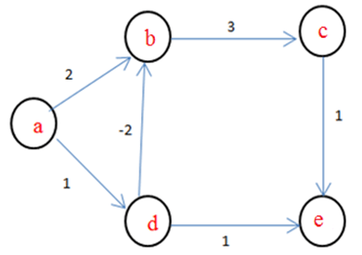

a) 5

b) 2

c) 1

d) 3

**Explanation:** The minimum cost to travel from node **A to node C is 2**.

A-D, cost= 1

D-B, cost= -2

B-C, cost= 3

Hence the total cost is 2.

**9. In the given graph, identify the path that has minimum cost to travel from node ‘a’ to node ‘f’?**

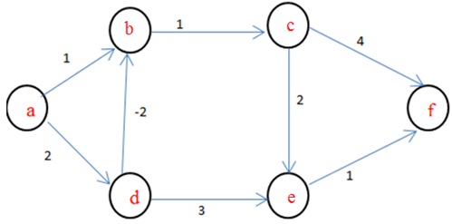

a) a->b->c->f

b) a->d->e->f

c) a->d->b->c->f

d) a->d->b->c->e->f

**Explanation:** The minimum cost taken by the path **a-d-b-c-e-f** is **4**.

a-d, cost= 2

d-b, cost= -2

b-c, cost= 1

c-e, cost= 2

e-f, cost= 1

Hence the total cost is 4.

**10. Given the directed weighted graph in the image, apply the Bellman-Ford Algorithm with node "0" as the source and determine the shortest distances to all other nodes. What are the correct shortest distances from node 0 to all other nodes?**

**\*\*\* 1 → 5 means, source 0 to node 1 distance is 5.**

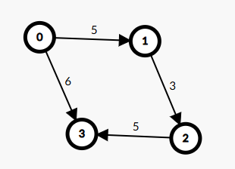

a) 0 → 0, 1 → 5, 2 → 8, 3 → 6

b) 0 → 0, 1 → 5, 2 → 10, 3 → 6

c) 0 → 0, 1 → 5, 2 → 8, 3 → 11

d) 0 → 0, 1 → 6, 2 → 9, 3 → 11

**Explanation:** মডিউলের এনিমেশন ভিডিওতে ভালোভাবে বোঝানো হয়েছে।